Министерство образования Новосибирской области

ГБПОУ НСО «Новосибирский авиационный технический колледж имени Б. С. Галущака»

Практическое занятие №5. «Создание сетевого репозитория»

Учебная дисциплина: МДК.01.03 Разработка мобильных приложений

Выполнила:

студентка группы ПР-23.103

Заикина Анна Дмитриевна

Проверила:

Климова Ирина Сергеевна

2025 год

Отчёт по выполненной работе.

**Задание № 4: получить локальный репозиторий созданного сетевого проекта**

Вышла из папки практической работы, для сохранения порядка. С помощью команды git clone склонировала сетевой репозиторий, зашла в одноимённую папку для просмотра веток и коммитов:

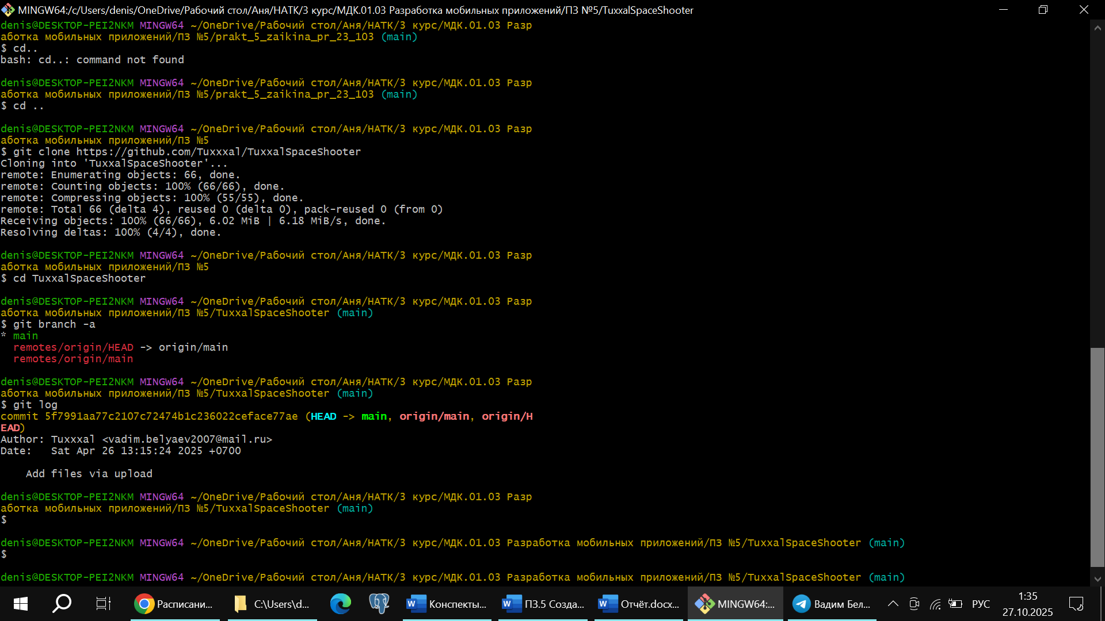

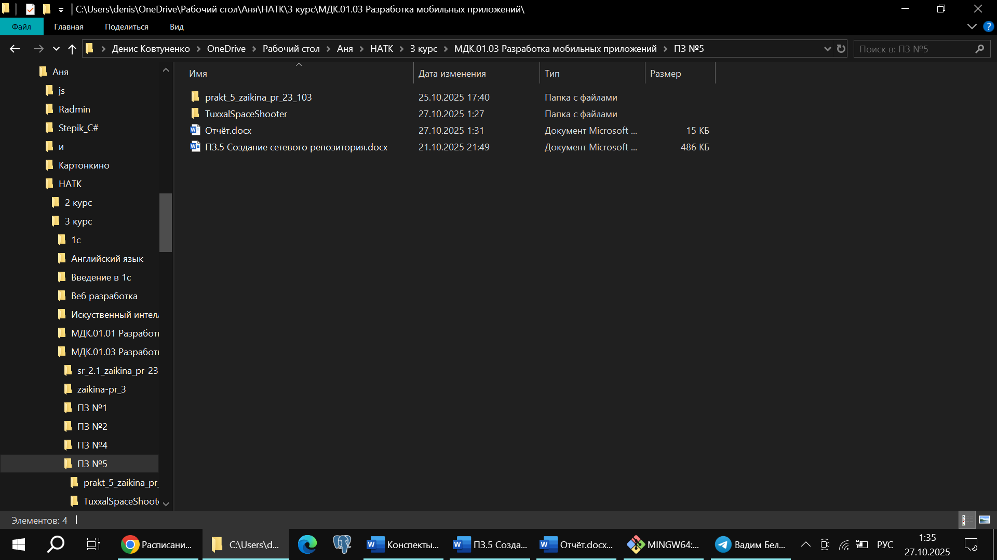

**Задание № 5:**

**Получить два локальных репозитория проектов у одногруппника:**

**- Проект с произвольными файлами;**

**- Проект в Android Studio;**

**- Добавить в колоборацию к своему репозиторию 2-3 человек.**

Вышла из папки практической работы, для сохранения порядка. С помощью команды git clone склонировала сетевой репозиторий c произвольными файлами, зашла в одноимённую папку для просмотра веток и коммитов:

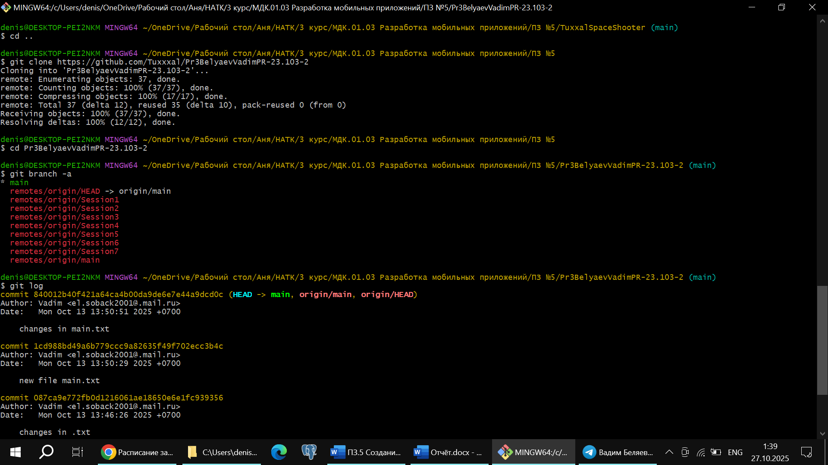

Вышла из папки практической работы, для сохранения порядка. С помощью команды git clone склонировала сетевой репозиторий Android Studio файлами, зашла в одноимённую папку для просмотра веток и коммитов:

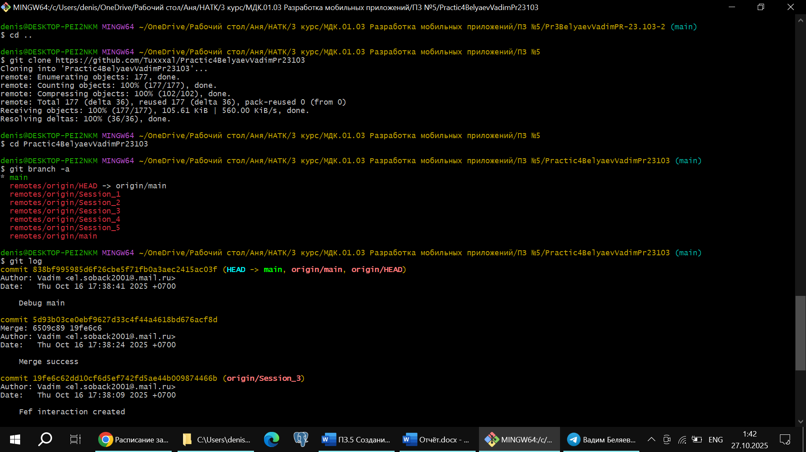

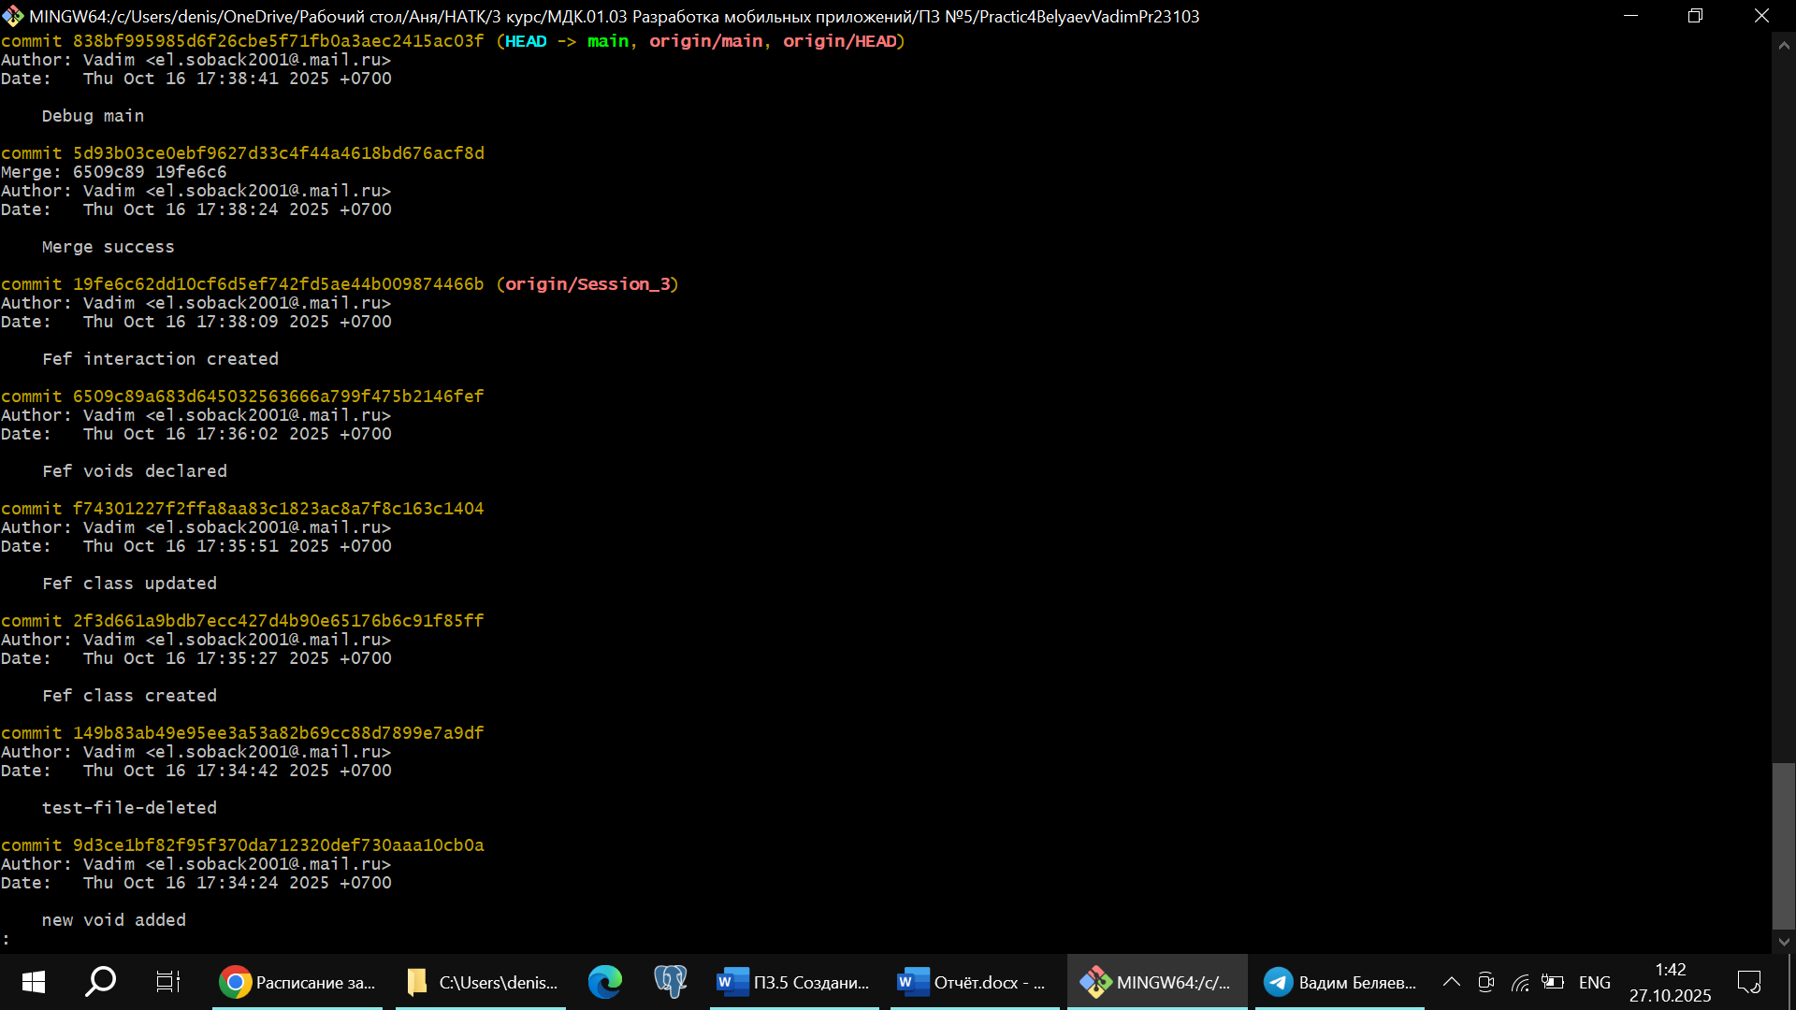

Добавила в коллаборацию двух одногруппников:

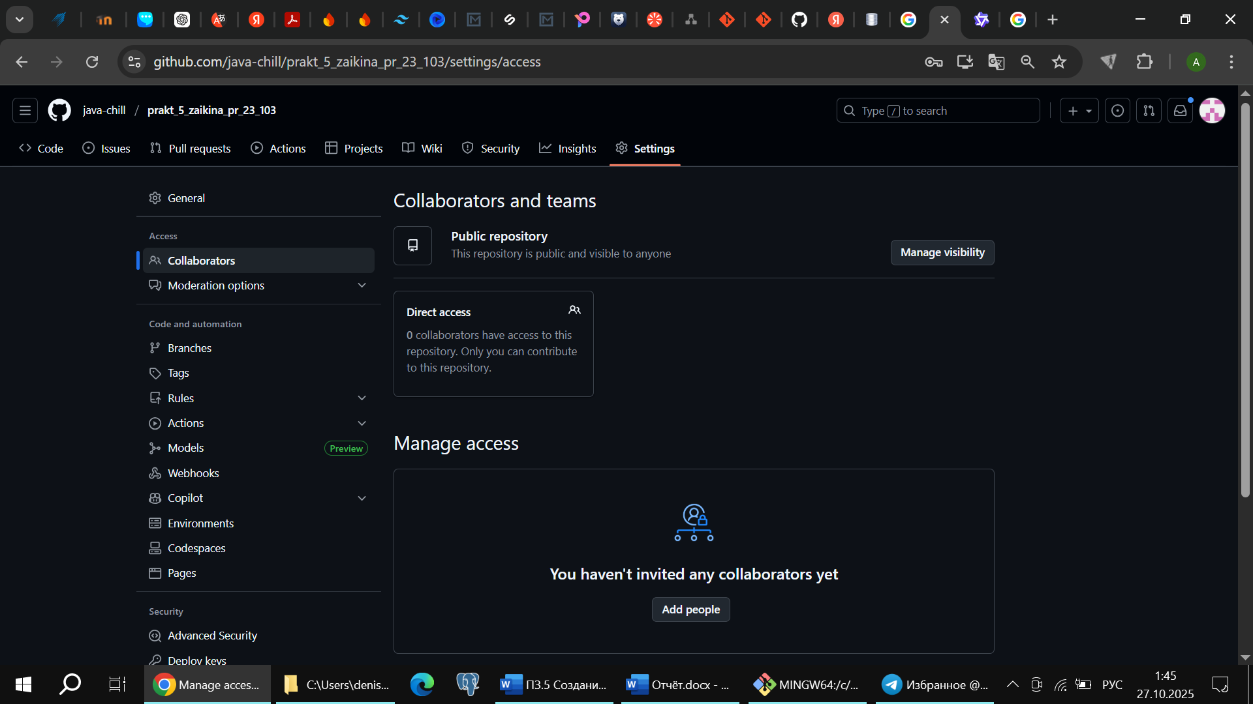 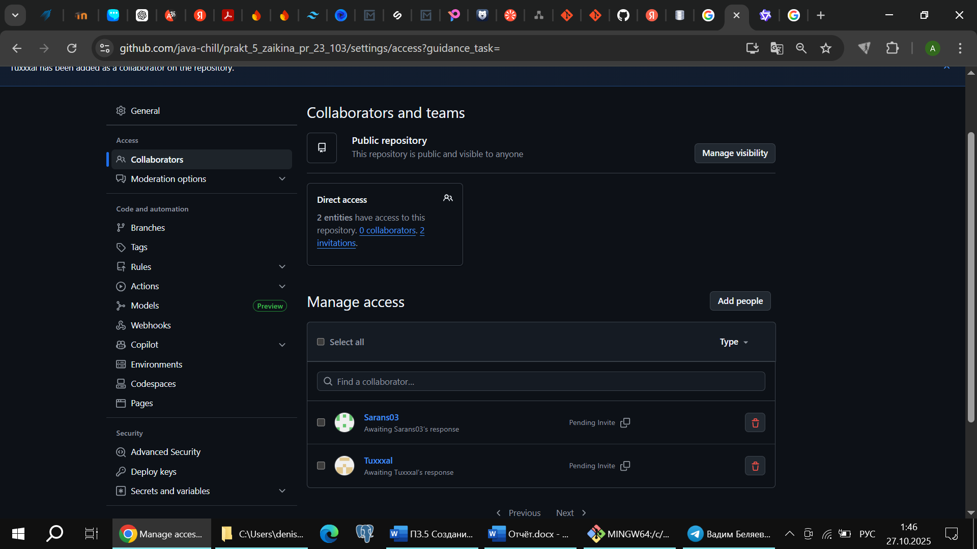

**Схема веток в сетевом репозитории:**

